قواعد البيانات
DATABASE

1/ تعريق قواعد البيانات ( Definition of Database):

هي محجموعة من عناصر البيانات المنطقية المرتبطة مع بعضها البعض تخزن في جهاز الحاسوب على نحو منظم حيث يقوم برنامج حاسوب يسمى محرك قاعدة البيانات Database Engine بتسهيل التعامل مع البيانات الموجودة داخل قاعدة البيانات والبحث ضمن البيانات وامكانية الاضافة والتعديل فيها.

2/ الهدف من قواعد البيانات (Database Objective’s ):

الهدف من قواعد البيانات هو التركيز على على طريقة تنظيم البياناتةوليس على التطبيقات الخاصة اي ان تصميم البيانات بحيث تكون خالية من التكرار ويمكن استرجاعها وتعديلها والاضافة عليها دون المشاكل التي تحدق مع وجود التكرار فيها وهو الهدف الرئيسي لمصمم قواعد البيانات ويت ذلك عن طريق ايجاد ثلاثة مستويات نماذج لقواعد البيانات تسمى نماذج التطبيع (Normalizing Forms) ويقصد بها جعل تركيبة البيانات اقرب للطبيعة التصنيفية.
وهناك تركيبات لقواعد البيانات حسب نوع العلاقة الرياضية بين البيانات منها:

1/ التركيب العلائقي :

وهو اعتماد علاقة محدودة بين عناصر البيانات مثل ان تكون قيمة عنصر معتمدة على حاصل جمع عنصرين وهذا التركيب هو انصح التراكيب المطبقة في عالم قواعد البيانات المعلوماتية وذلك بسبب اعطائه تنوع في نوع العلاقة من البيانات لان احتمالية تنفيذ العلاقات فيه اكبر من اي تركيب آخر.

2/ التركيب الهيكلي:

وهو اعتماد علاقة الهيكل التنظيمي بين عناصر البيانات ، مثل ان يكون عنصرين مصنفين تحت عنصر واحد او تابعين له.

3/ التركيب الهرمي:

وهو اعتماد علاقة الهرم بين عناصر البيانات ، مثل ان يكون هناك كل عنصر مسئوول عن عنصر واحد فقط و ليس اكثر.

3/ نظام قواعد البيانات (Database System – DBS):

وهو نظام يسمح لجميع المستخدمين لاسترجاع البيانات من قواعد البيانات والتعديل في البيانات عند الطلب وهذه المعلومات يحتاجون اليها لتساعد في العمليات العامة لتشغيل الاعمال الخاصة للافراد او المؤسسات والغرض من نظام قواعد البيانات هي تمثيل العلاقة بين الكيونونات او المدخلات الخاصة للمؤسسات.

4/ نظام ادارة قواعد البيانات (Database Management System – DBMS):

وهي حزم برمجية تم تصميمها لانشاء وتخزين وتعديل والوصول الى اليبيانات المخزنة في قواعد البيانات بالحاسوب وهي تعمل على انشاء ارتباط بين المستخدمين وقواعد البيانات هذه البيانات يتم ادخالها من قبل المستخدم وحفظها في قاعدة البيانات ويمكن الاستفادة منها في شكل تقارير تفصيلية.

5/ مكونات قواعد البيانات ( Component’s of Database System):

هناك اربعة مكونات رئيسية لواعد البيانات لابد من توفرها وهي كالاتي:

1/ البيانات (Data):

لها تعاريف كثيرة يمكن تعريفها كالاتي (هي البيانات الاولية) او (البيانات الخام) أو( بيانات اولية قبل المعالجة) أو(البيانات التي لم تتم معالجتها بعد) وهي تعتبر من اسايات الادخال في الحاسوب حيث يقوم المستخدم بادخال تلك البيانات الاولية ويتم معالجتها عن الطريق الحاسوب والناتج يكون في شكل معلومات يمكن الاستفادة منها.

2/ العتاد (Hardware):

وهي تحتوى على معدات الكترونية خاصة بالنظام مثال لوحة المفاتيح ، الفأرة ، الشاشة وجهاز الحاسوب نفسه نقصد به (صندوق النظام) او بالمعنى الشائع (CPU) وهذه الصندوق يضم وحدات التخزين الثانوية ، والمعالجات ، والذاكرة العشوائية ، ونقصد بالتخزين الثانوي بالاقراص الممغنطة التي تعمل على تخزين البيانات في الحاسوب اما معالج العتاد فهو يحتوي على الذاكرة الرئيسية والتي تستخدم في تنفيذ برامج نظام قواعد البيانات.

3/ البرمجيات (Software):

وهي تحتوي على اومر تشغيلية لتشغيل النظام وهنالك برامج خاصة بقواعد البيانات وثال لتلك البرامج وهي من نوع نظام ادارة قواعد البيانات (Access) وهنالك ايضا قواعد بيانات الاوراكل وهي من افضل قواعد البيانات حتى الآن وهذه البرامج التي تم ذكرها تساعد المستخدم في التخزين والتعديل والاضافة في قواعد البيانات.

4/ المستخدمين (Users):

وهم الاشخاص الذي يقومون ببرمجة وتشغيل اجهزة الحاسوب والمعدات التابعة له (البيانات ، العتاد ، البرمجيات) وقد صنف المستخدمين الى ثلاث فئات يمكن سردها كما يلي:

- مبرمج التطبيقات ( Applications Programmer):

وهو المستخدم المسئوول من كتابة التطبيقات الخاصة بقواعد البيانات وذلك عن طريق برمجيات خاصة بانشاء قواعد البيانات وعلى سبيل المثال نذكر منها البرمجيات الاتية:

  - الفيجوال البيسك (Visual Basic).
  - الدلفي (Delphi).
  - الاوراكل (Oracle).

- المستخدم النهائي (End User):

وهو الشخص الذي يدير اجهزة الحاسوب اما بالنسبة لقواعد البيانات فهو الشخص المسئوول عن ادخال البيانات في التطبيقات الخاصة بقواعد البيانات.

- مدير قواعد البيانات (Database Administrator):

وهو الشخص المسئوول من ادارة قواعد البيانات والمسئوول من مراقبة بقية المستخدمين الخاصيين بقواعد البيانات و تنحصر مهام مدير قواعد البيانات في الاتي:

  - تحديد صلاحيات الدخول للمستخدمين.
  - تحديد صلاحية التعديل والحذف في قواعد البيانات.
  - مراقبة جميع المستخدمين التابعين لقواعد البيانات.
  - اضافة المستخدمين الجدد وتحديد صلاحياتهم.

5/ انواع قواعد البيانات (Database Type):

هناك ثلاثة انواع من قواعد البيانات وهي كالآتي:

- قاعدة البيانات المركزية (Centralization Database):

ويقصد بها مركزية قاعدة البيانات اي ان جميع البيانات يتم تخزينها في حاسوب مركزي وهذا يساعد المستخدم في سرعة الوصول الى البيانات وسهولة التحكم في البيانات وفي نفس الوقت يمكن اختراق تلك البيانات اي بمعنى ان النظام الامني لهذا النوع ضعيف جدا مما يساعد على اختراقها والشكل التالي يوضح قاعدة البيانات المركزية:

Database

Access to Database

User

Centralization Database
قواعد البيانات المركزية

- قاعدة البيانات اللامركزية (Decentralization Database):

و هي عكس قاعدة البيانات المركزية فالاولى يتم تخزين البيانات في مكان واحد اما اللامركزية فيتم تخزين البيانات في اماكن متفرقة مما يصعب عملية الحصول على البيانات بطريقة سريعة وايضا تكون عملية التحكم صعبة بالنسبة للمستخدمين ولكن هذا النوع له ميزة وهي الجانب الأمني فهو عالي جدا وذلك نسبة لتخزين البيانات في اماكن متفرقة مما يصعب اختراقها فان تم اختراقها اناما على جزء بسيط من البيانات وغالبا ما تكون البيانات ناقصة و لا يمكن الاستفادة منها والشكل التالي يوضح قاعدة البيانات اللامركزية:

Database

User

Access to Database

- قاعدة البيانات المزود / الزبون (Client/ Server):

و هي نفس فكرة الشبكة (Client/ Server) حيث توجد ثواعد البيانات في السيرفر او الخادم الرئيسي للشركة او المؤسسة اي ان عملية التخزين تتم في السيرفر(server) او المخدم حيث تتم عملية ادخال البيانات من محطات العمل الموجودة في الشبكة (Workstation) اي الاجهزة الطرفية (Client) وهذا النوع قد يتعرض لخطر فقدان البيانات في حالة تعطل السيرفر او المخدم وخير مثال لهذا النوع هي قاعدة بيانات الاوراكل والشكل التالي يوضح شكل قواعد البيانات المزود/ الزبون (Client/ Server):

Client
Client
Client

Database
ٍٍServer

Client/Server
قاعدة البيانات المزود / الزبون

6/ العلاقات (Relationship):

العلاقة في العامية هي الارتباط اي شئ له علاقة مع الاخر وفي المعنى المصطلح لقواعد البيانات وهي العلاقة التي تجمع مجموعة من انواع المدخلات مع بعضها البعض وبمعنى آخر هي علاقة جدول مع جدول آخر في نفس قاعدة البيانات وهي عبارة عن اربعة انواع كالاتي:

- علاقة واحد لواحد ............ (One To One)
- علاقة واحد لعدة ............ (One To Many)
- علاقة عدة لعدة ............. (Many To Many)
- علاقة عدة لواحد ............. (Many To One)

- علاقة واحد لواحد (One To One) :

وهي علاقة تجمع جدولين مع بعضهما البعض بحقل معين ، والشكل التالي يوضح العلاقة التي تجمع بين الجدولين:

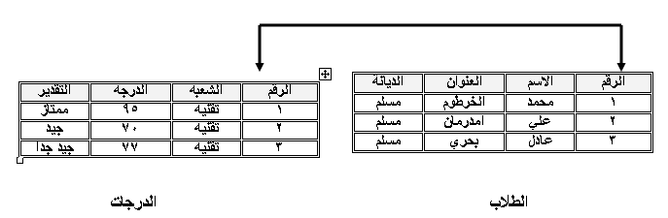

في المثال اعلاه لدينا جدولين الاول (الطلاب) والجدول الثاني (الدرجات) فنلاحظ العلاقة بين الجدولين فهي من نوع (واحد) الى (واحد) والعلاقة بينهم هي (الرقم) ونقصد به رقم الطالب.

- علاقة واحد لعدة (One To Many) :

وهي علاقة تجمع جدول واحد مع جدولين او اكثر بحقل معين ، والشكل التالي يوضح العلاقة التي تجمع بين الجدول الاول مع جدولين:

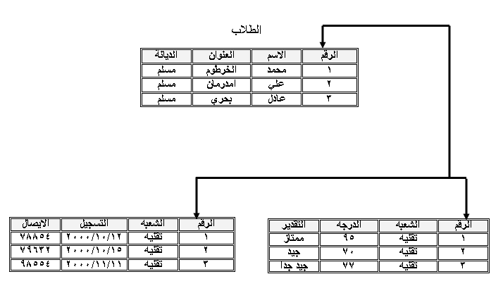

- علاقة عدة لعدة (Many To Many):

وهي علاقة تجمع عدة جداول مع عدة جداول اخرى مع بعضها البعض ، والمثال التالي يوضح العلاقة اعلاه:

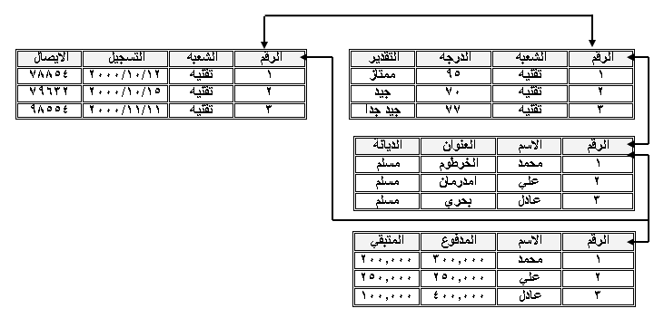

- علاقة عدة لواحد (Many To One)

وهي عكس العلاقة الثانية اي بمعنى علاقة عدة جداول مع جدول واحد مع بعضها البعض والمثال التالي توضح تلك العلاقة:

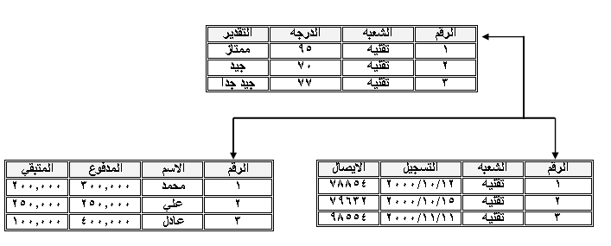
- المفتاح الاساسي (Primary Key):

المفتاح الاساسي هو قيمة توضع في الحقول التي لا تحتمل عملية التكرار مثلا الحقل (Student_Id) فليس من المنطق ان يأخذ طالبين نفس الرقم وتكمن فائدته في:

1/ عدم تكرار القيم.
2/ يساعد في عملية البحث عن سجل معين.

- المفتاح الاجنبي (Foreign Key):

و هو نفس المفتاح الاساسي وهي قيمة توضع لعدم تكرار القيم ، وطريقة عمله تشبه تماما المفتاح الاساسي ويحمل نفس فوائده.

- الجدول (Tables):

الجدول عبارة عن مجموعة من الحقول والحقول عبارة عن تقاطع الصفوف مع الاعمدة.

- الاستعلام (Query):

وهي عملية فلترة لجدول ما ويمكن من خلاله الاستعلام عن بيانات من اي جدول في قاعدة البيانات.

